Elektrotechnické předpisy

Technické požadavky na výrobky uváděné na trh:
- musí být označeny značkou CE
- prodejce musí mít uloženo prohlášení o shodě, které vydá výrobce na základě provedených zkoušek => dokládá, že výrobek je bezpečný

EZÚ = elektrotechnický zkušební ústav
ověřuje elektrickou bezpečnost – značka ESČ vyjadřuje shodu vlastností výrobku s normami na elektrickou bezpečnost
a EMC = elektromagnetickou kompatibilitu podle evropských norem

EMC mají např. tyto výrobky ………………………………………………………………………….

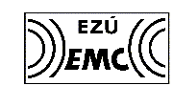

Elektrotechnické třídy:
kritérium pro zařazení výrobku do třídy:
stupeň ochrany před nebezpečným dotykovým napětím!!
Třída 0, I, II, III
0 – nemá prostředky pro připojení ochranného vodiče např. ……………………………………………
I – vodivé části se připojují na ochranný vodič např. ……………………………………………………
II – výrobky s plastovým pláštěm – nepotřebují ochranný vodič (dvojitá izolace – plášť) …………….
III – na bezpečné napětí do 24 V např. …………………………………………………………………..

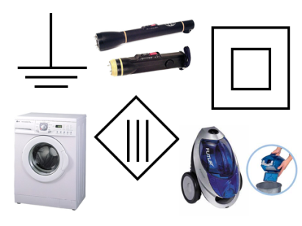

Energetické štítkování spotřebičů:
dle zákona č. 406/2000 Sb., o hospodaření s energií

- automatické pračky
- bubnové sušičky prádla
- pračky kombinované se sušičkou
- chladničky, mrazničky a jejich kombinace
- myčky nádobí
- elektrické trouby
- elektrické ohřívače vody
- zdroje světla
- televizory
- vysavače

Novinky a změny ve štítkování
- zavedení tříd A+, A++, A+++, od roku 2014 A+ - F
- celkový počet tříd - 7
- jazyková univerzálnost – piktogramy
- energetická třída v reklamě na spotřebiče
- nutnost uvést roční spotřebu energie
- nově zahrnuje i spotřebu v režimu STAND-BY

Stupeň krytí – IP = IP kód – Ingress Protection

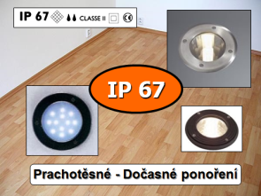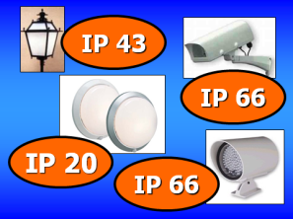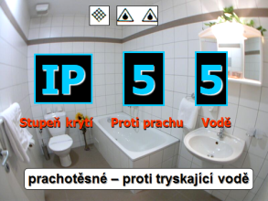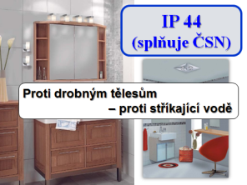

- udává odolnost elektrospotřebiče proti vniknutí cizího tělesa či kapaliny, které by způsobily zkrat
- uveden na technickém štítku spotřebiče, odpovídá normě ČSN EN
- = konstrukční opatření – je součástí spotřebiče
- IP 00 – IP 68, může být také značeno mřížkou, kapkami
- proti prachu 0-6
- proti vlhkosti a vodě 0-8

Např. karma – IP-24, kamera – IP-66, stropní svítidlo –IP-20, svítidlo v koupelně – IP-65, podlahové svítidlo – IP-67, multifunkční vysavač pro mokré i suché sání – IP-X4, pračka – IP-X4

Likvidace elektroodpadu

Elektrické nebo elektronické zařízení nepatří do komunálního odpadu. Výrobce zařízení je povinen zajistit zpětný odběr výrobku a jeho likvidaci.

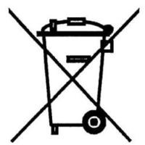

Financování likvidace elektroodpadu:
Pomocí finančního příplatku = PHE = připočítává se k ceně zboží
= poplatek za recyklaci staršího elektrotechnického zařízení, např. pračka Kč 90,-; vysavač Kč 20,-

Výrobky, které spadají pod účinnost zákona: např.
velké a malé domácí spotřebiče, osvětlovací zařízení, elektrické a elektronické nástroje, hračky, vybavení pro volný čas a sporty, lékařské přístroje, výdejní automaty

Společnosti zajišťující likvidaci elektroodpadu: Retela, Elektrowin, Asekol, …………………………..
……………………………………………………………………………………………………………

Zákazník má možnost:
- odevzdat ke zpětnému odběru starší elektrozařízení v místě prodeje ve stejném počtu kusů prodávaného elektrozařízení podobného typu a použití - bez ohledu na značku prodávaného nebo zpětně odebíraného elektrozařízení
- odevzdat staré elektrozařízení do sběrného dvora – v místě bydliště zdarma

